**SIL测试报告**

二零一七年十一月四日

**SIL结果**

在未进行SIL分析，6个状态机的状态下的相对应的示波器的图像如图所示

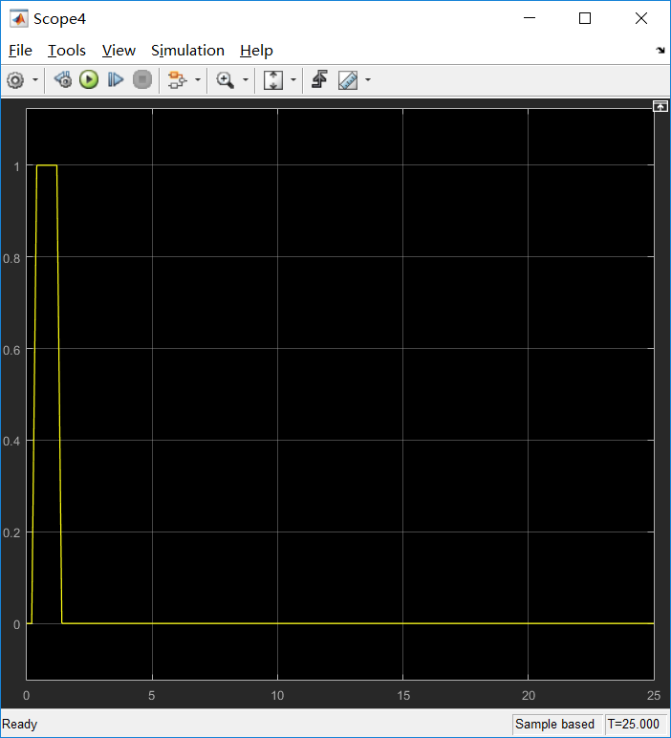

Conveyor_Motor1波形

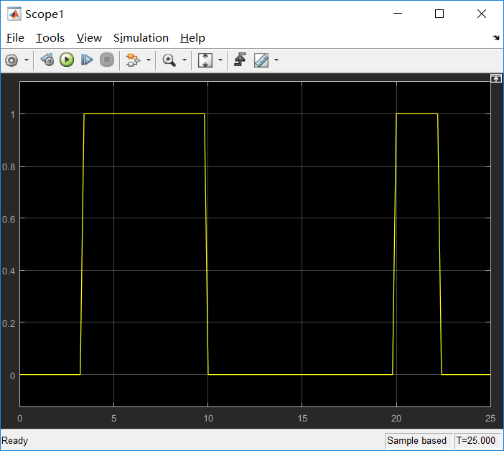

Conveyor_Motor波形

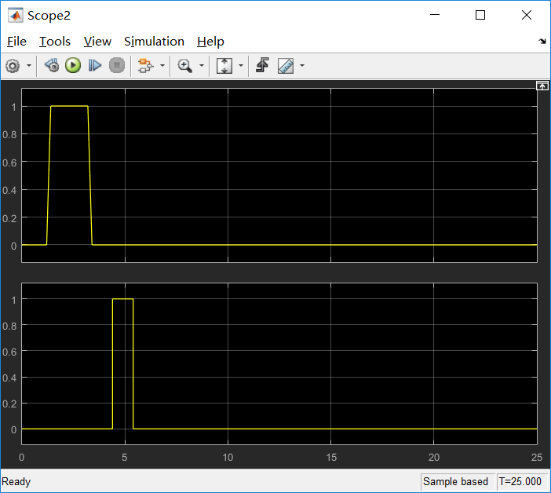

Feeder_Motor波形

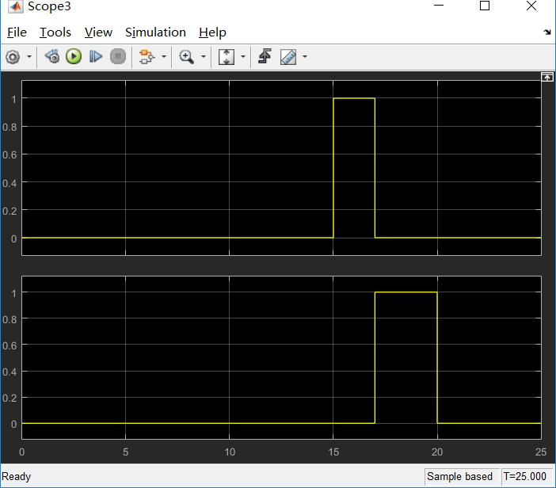

Mix波形

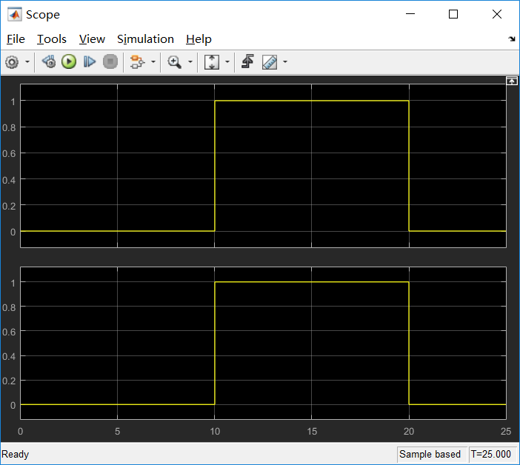

HOT WATER波形

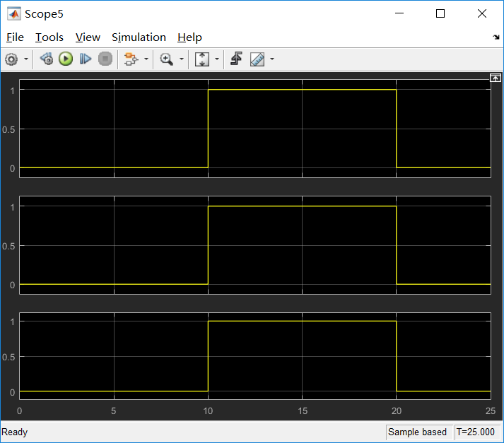

Doser波形

接着进行SIL测试，查阅资料之后，决定使用block的办法仿真

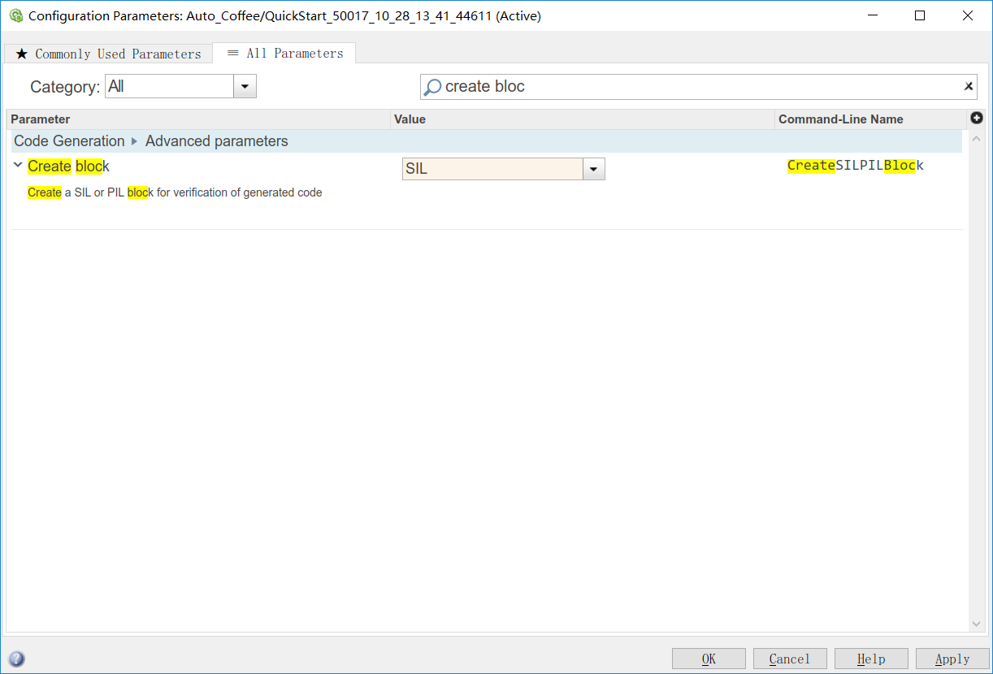

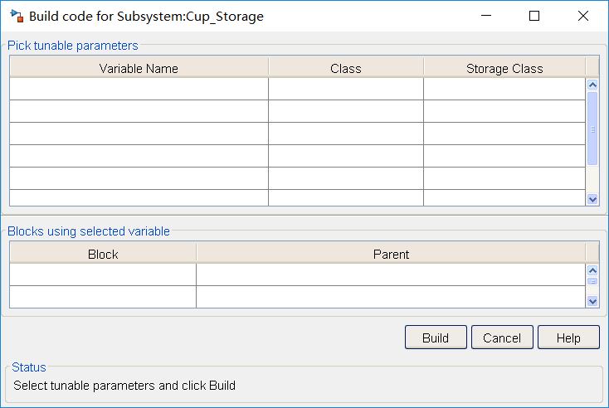

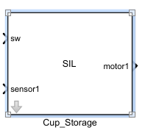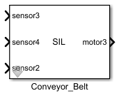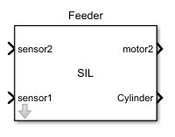

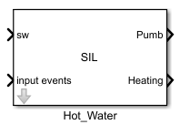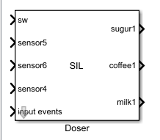 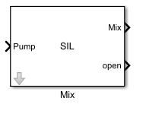

按照上图的方法生成各个状态机对应的block，先一个个带入看是否会有问题。

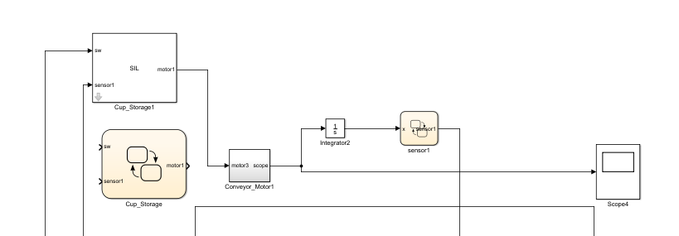



Conveyor_Motor1

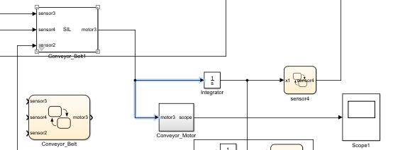

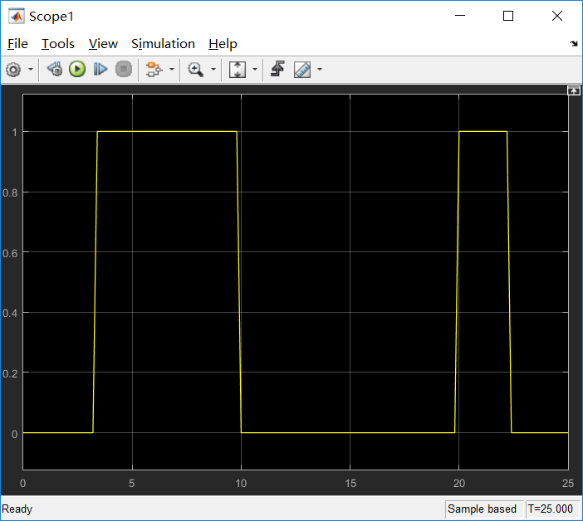

Conveyor_Motor

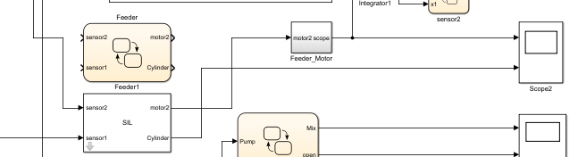



Feeder_Motor

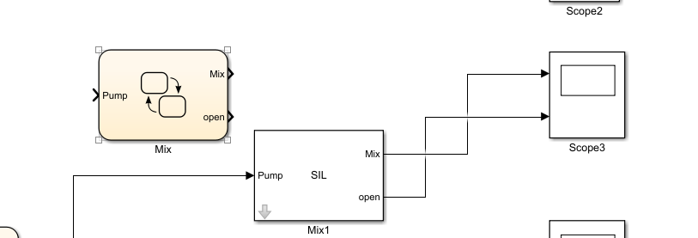

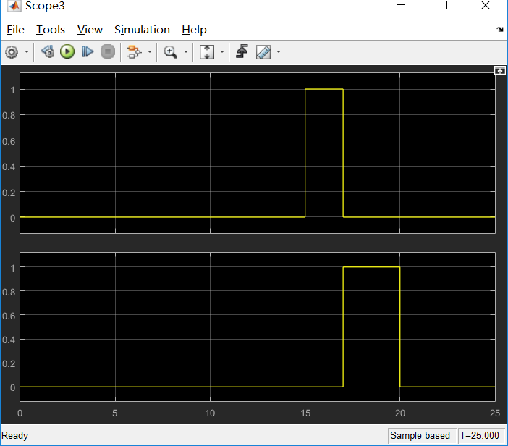

Mix

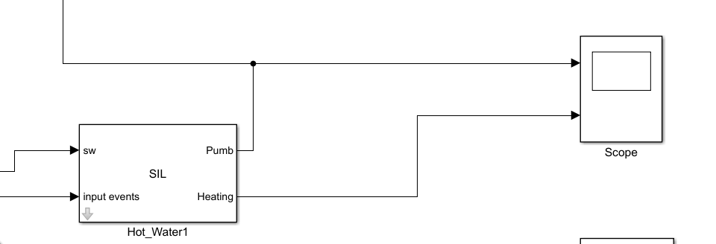

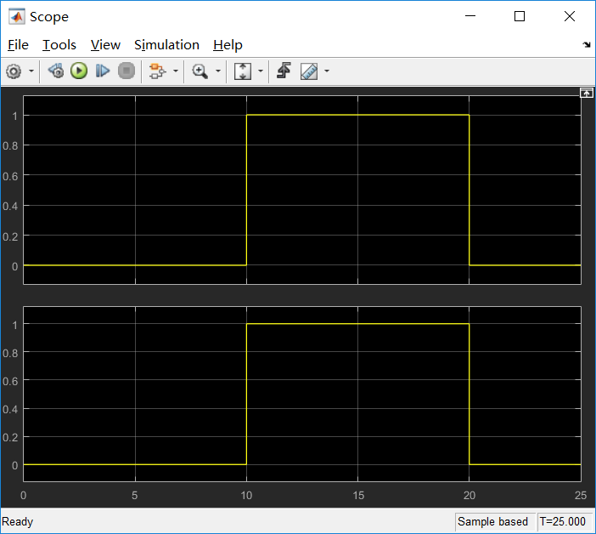

HOT WATER

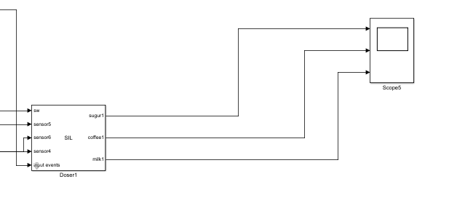

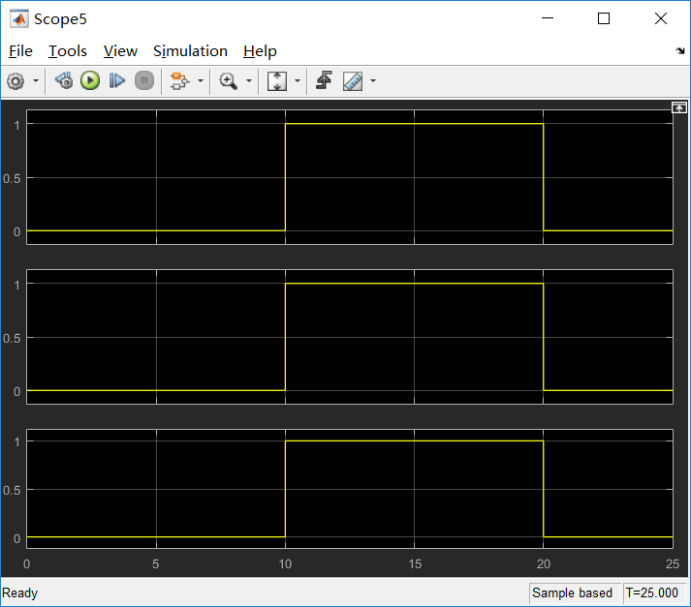

Doser

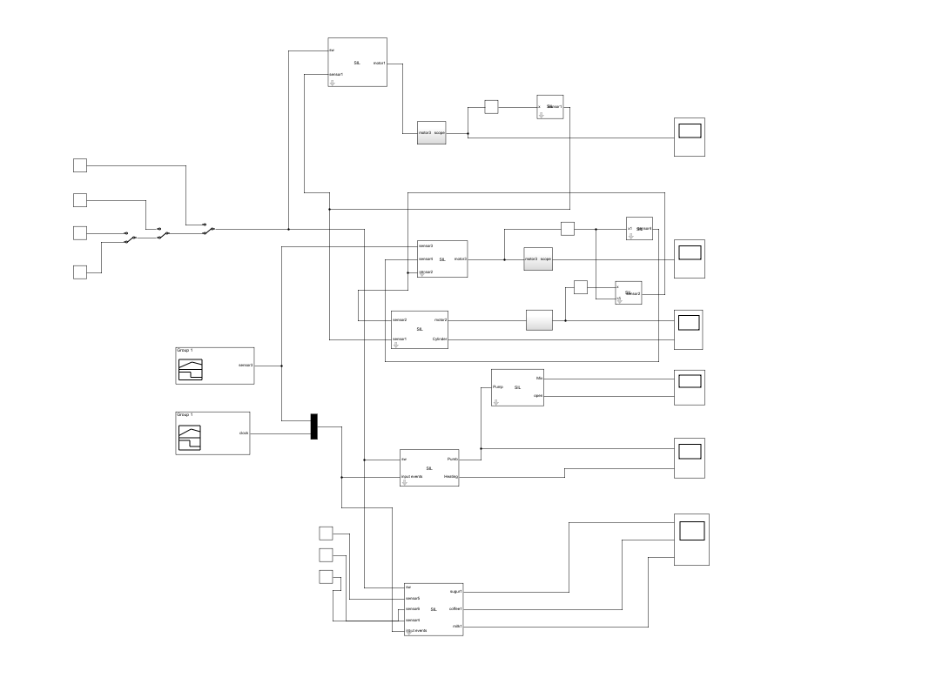

在每个部分检测没有问题之后，将所有block装入，再次查看是否会有问题。



Conveyor_Motor1



Conveyor_Motor



Feeder_Motor



Mix



HOT WATER



Doser

**结论：比较三种情况下的六个示波器的情况，不难发现，波形没有变化，即生成的SIL测试是对比测试，测试过程中，我们给代码编译成的可执行文件和用于代码生成的模型相同的输入，我们观测它们的输出是否一致，如果输入信号数量足够大，能够覆盖各种路径，涵盖各种信号范围，并且两者的输出结果一致，我们可以大致认为代码和模型做行为上是一致的。**